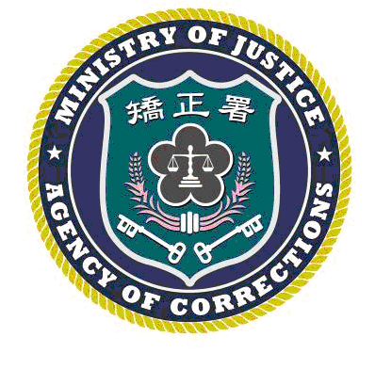 | 法務部矯正署新聞稿  發稿日期：105年8月29日  發稿單位：法務部矯正署  連 絡 人：副署長邱鴻基  連絡電話：03-3194807 編號：105018

有關少年輔育院學生轉學銜接問題，本署說明如下
本署所屬感化教育執行機關目前計有桃園、彰化少年輔育院及新竹誠正中學等3所機關，各機關並依現有資源設有不同教育科別及技(藝)能訓練班別，爰各少年法院（庭）於評估少年學習意願後，可分別交付不同少年矯正機關執行。
又感化教育執行機關對於出校院有意願繼續就學者，均依「兒童及少年受安置輔導或感化教育之學籍轉銜及復學辦法」辦理轉銜復學，截至本（105）年7月止，各感化教育執行機關共計成功轉銜復學117人。另教育部國教署設有兒童及少年學籍轉銜及復學教育協調小組，以專責處理收容少年出校院後之轉銜復學事宜。
另為解決少年輔育院收容少年相關教育事項，本署於本年度已與教育部國民及學前教育署召開相關會議中主動提案，經多次協調溝通後，達成多項共識，如：收容少年於進入少年輔育院後，可於一個月內申報學籍、少年輔育院可依收容人數動態申報教育科別及班級數等，顯現本署對於收容少年之教育協助，均不遺餘力研議處理。
少年矯正機關於少年收容期間，除積極辦理矯正教育外，並於出校院前依其意願轉銜至學校及就業等相關機構，且同時交付各少年法院（庭）之少年保護官及縣市政府社政單位俾能持續接受追蹤輔導，也希望社會各界能多給這些青少年一個翻轉人生的機會。

